安徽合肥公共资源交易中心产权交易
操作手册

目录
一、浏览器配置 3
1.1、Internet选项 3
1.2、关闭拦截工具 6
二、概述 7
2.1、网上企业类型 7
2.2、注册帐号 7
2.2.1、企业的注册方式: 7
2.2.2、自然人的注册方式（前四步与企业注册方式一致）: 9
三、信息管理 11
3.1、基本信息维护 11
3.1.1、自然人 11
3.1.2、企业 13
四、业务流程 15
4.1、产权交易 15
4.1.1、网上报名（适用于会员报名网上竞价项目） 15
4.1.2、网上报名(非竞价)（适用于公开招标项目） 16
4.1.3、网上支付 17
4.1.4、网上提问 17
4.1.5、招标文件下载 18
4.1.6、保证金查询（竞价专用） 19
4.1.7、进入竞价系统 20
4.1.8、竞价方式 21
4.1.9、合同备案(产权)此菜单针对产权非竞价项目 28
4.2、涉诉资产项目 30
4.2.1、网上报名 30
4.2.2、保证金查询 32
4.2.3、进入竞价系统 32

一、浏览器配置

1.1、Internet选项
为了让系统插件能够正常工作，请按照以下步骤进行浏览器的配置。
1、打开浏览器，在“工具”菜单→“Internet选项”
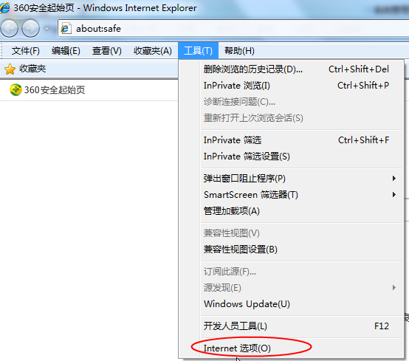
2、弹出对话框之后，请选择“安全”选项卡，具体的界面如下图：
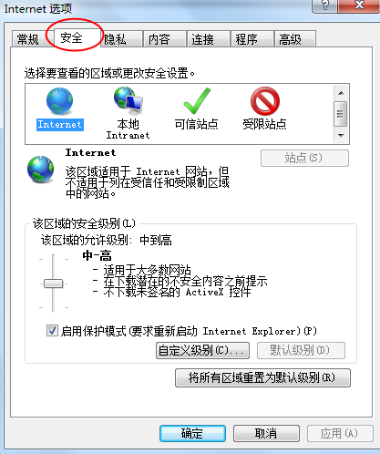
3、点击绿色的“受信任的站点”的图片，会看到如下图所示的界面：
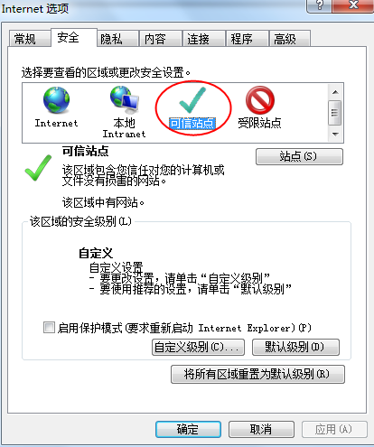
选择站点
选择可信站点
4、点击“站点” 按钮，出现如下对话框：

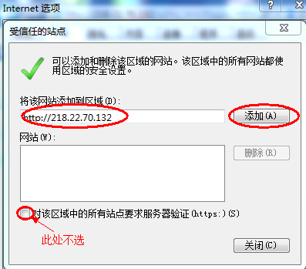
输入系统服务器的IP地址或网址，格式例如：218.22.70.132或www.hfztb.cn，然后点击“添加”按钮完成添加，再按“关闭”按钮退出。
5、设置自定义安全级别，开放Activex的访问权限：
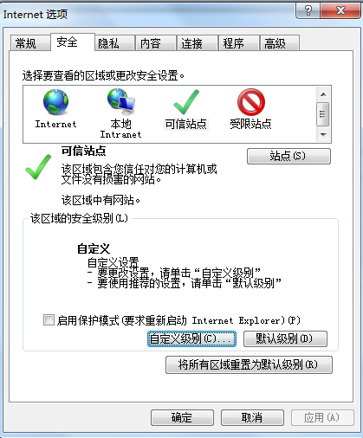
点击“自定义级别”，注意一定要先选中上面的“受信任的站点”
①会出现一个窗口，把其中的Activex控件和插件的设置全部改为启用。
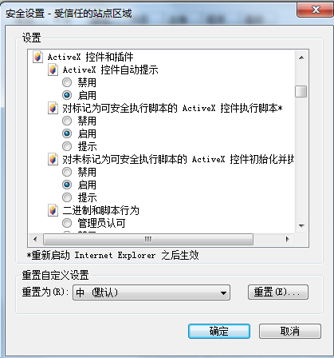
选择启用（共5个ActiveX）
②文件下载设置，开放文件下载的权限：设置为启用。
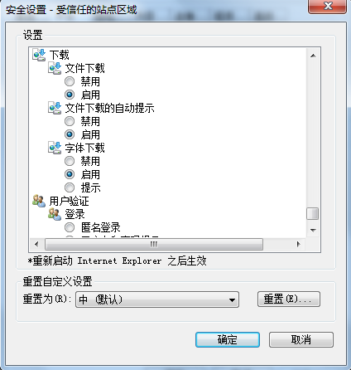

1.2、关闭拦截工具
上述操作完成后，如果系统中某些功能仍不能使用，请将拦截工具关闭再试用。比如在windows工具栏中关闭弹出窗口阻止程序的操作：
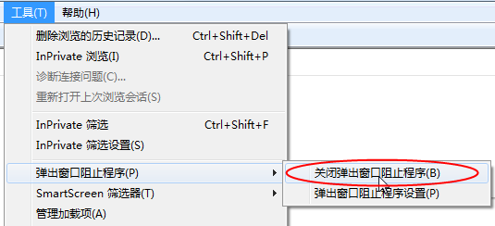

二、概述

2.1、网上企业类型
竞买人注册要选择自然人注册或企业注册。

2.2、注册帐号
意向竞买人承租人须在网站公告页面点击“企业报名”按钮进入登录界面。或者直接在浏览器中输入注册地址：http://www.hfztb.cn/HY/进行注册。

2.2.1、企业的注册方式:
竞买人选择须点击“免费设立账号”,如下图：
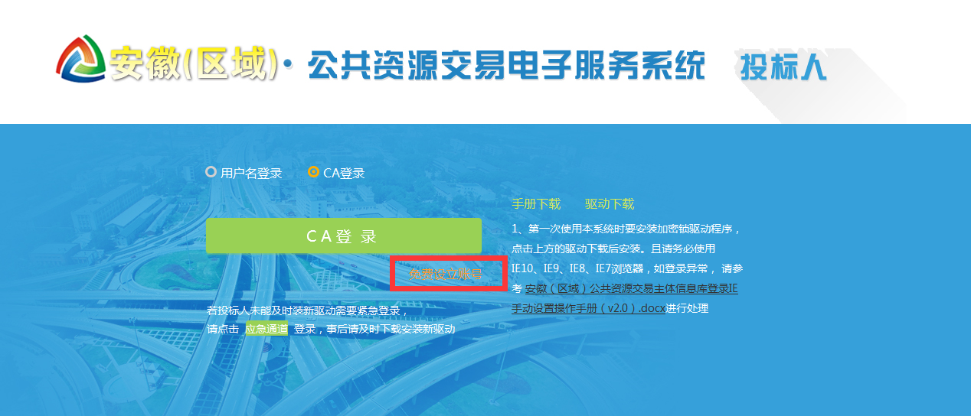
点击后显示如下图：
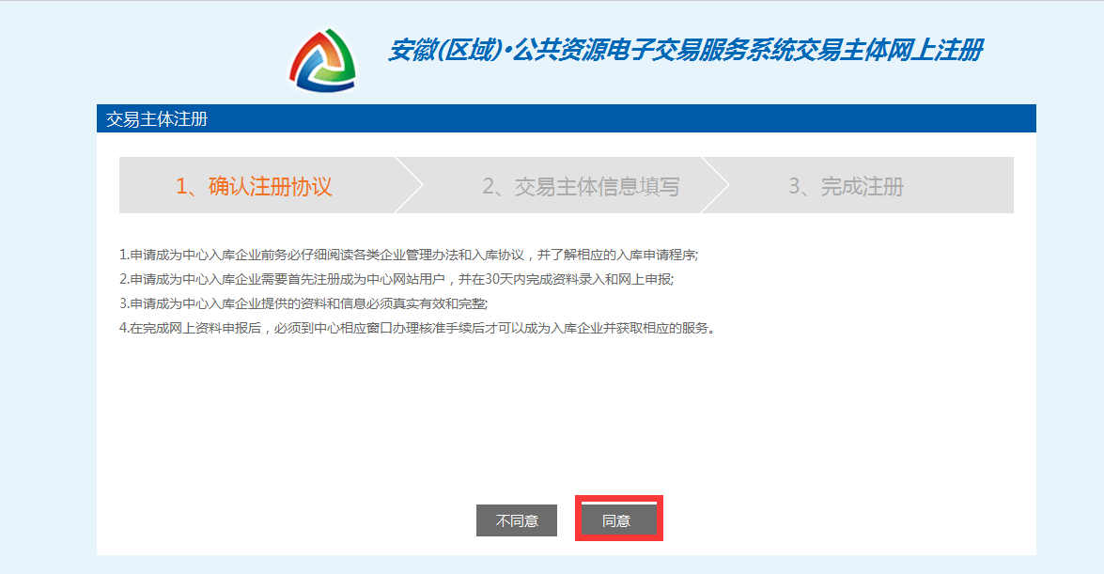
仔细阅读确认注册协议，点继续（须等待5秒钟）。
若您是自然人注册，选择自然人后点击同意，若您是企业注册，请选择法人注册，根据页面给的红色字体的提示注册企业账户，并完成登录。
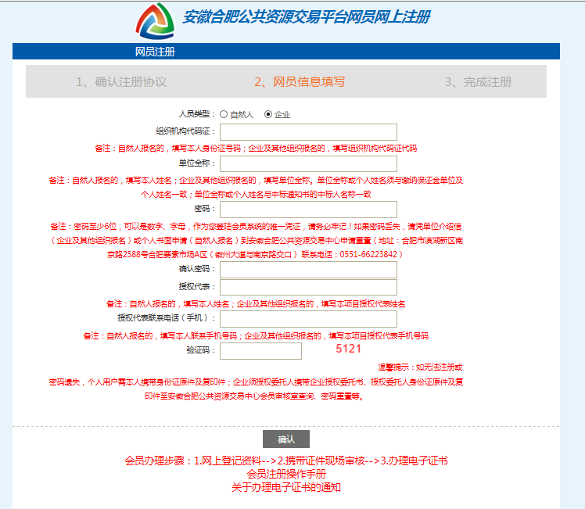
点登录，维护本单位的信息，提交中心验证。

2.2.2、自然人的注册方式（前四步与企业注册方式一致）:
1）自然人填写注册信息（根据红色字的提示填写信息）：
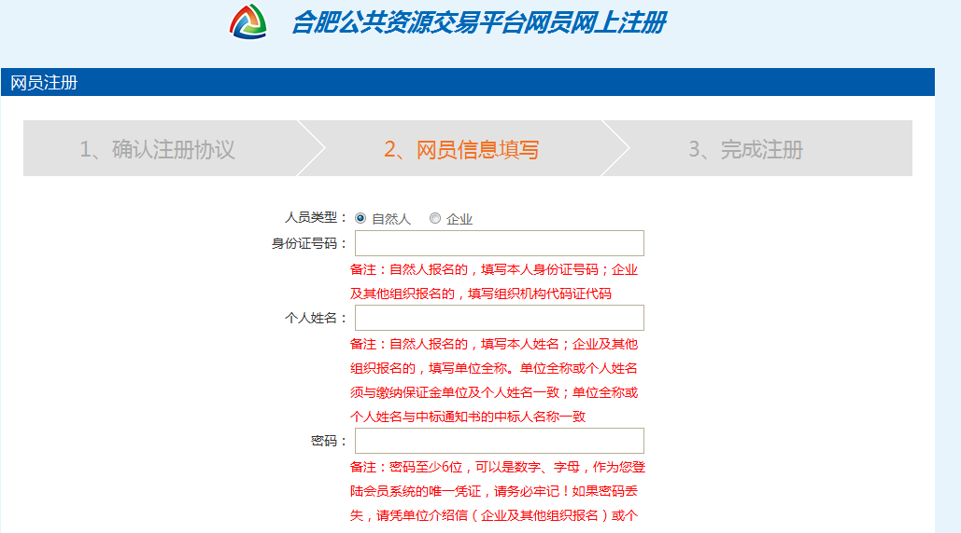
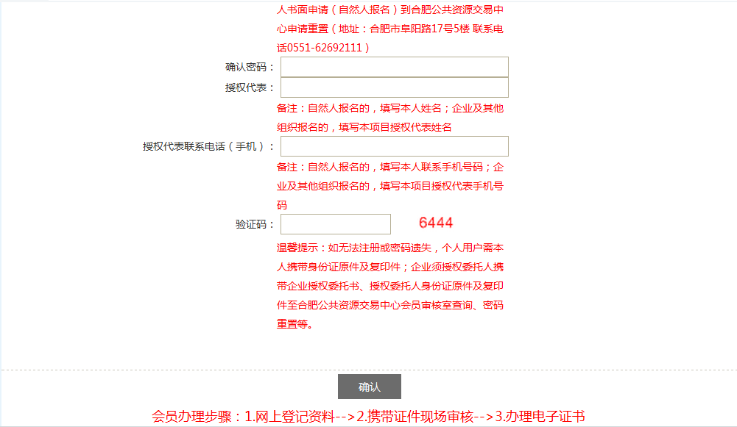
2）点击后，完成注册的提示，如下图：
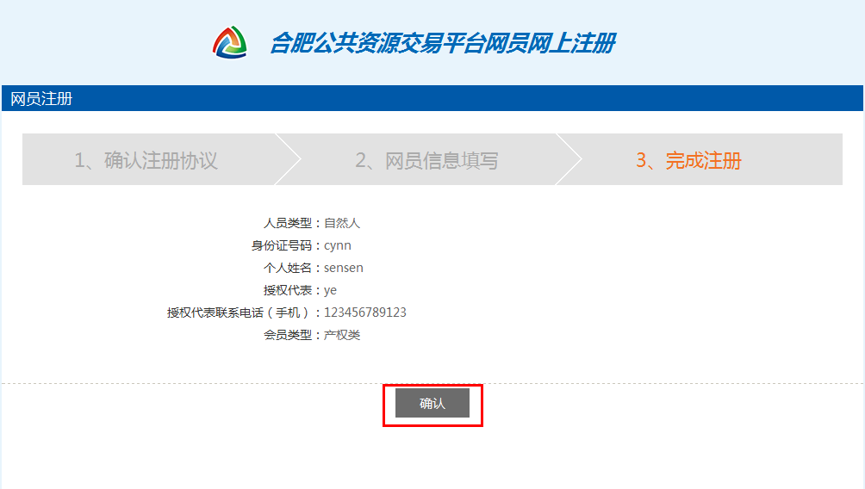
3）点击确定，进入系统，完善信息进行提交复核。
用户名（身份证号）和密码是您登陆系统的唯一凭证，请牢记。

三、信息管理
自然人或企业登录后，可以维护本单位的信息，提交中心验证。
登录后，可以维护本人（单位）的各项信息。

3.1、基本信息维护

3.1.1、自然人
自然人以下证件必须扫描上传并携带原件到现场复核：本人身份证（正反面均需上传）、本人银行卡、诚信廉政承诺书（在网站企业专区“安徽（区域）公共资源交易主体信息库（投标人）信息登记流程”中下载附件）；
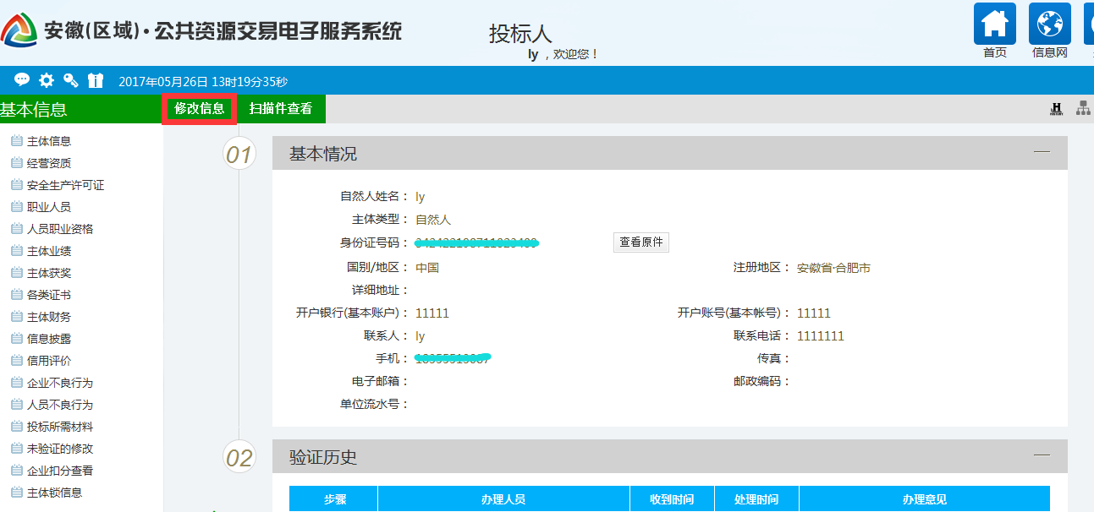
1）可以点击“修改信息”，对个人的基本信息进行完善，点击“”进行扫描件的上传，如下图：

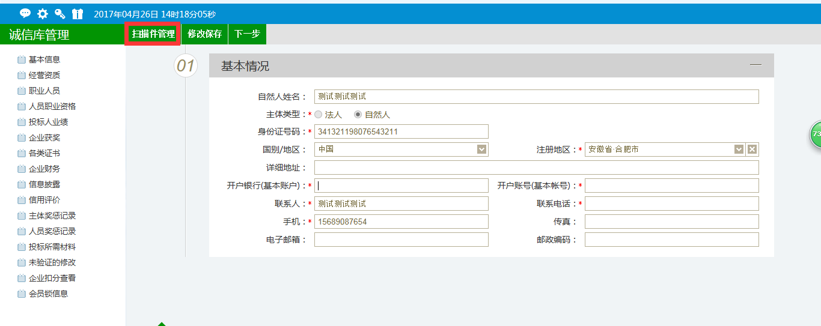
2）扫描件上传：
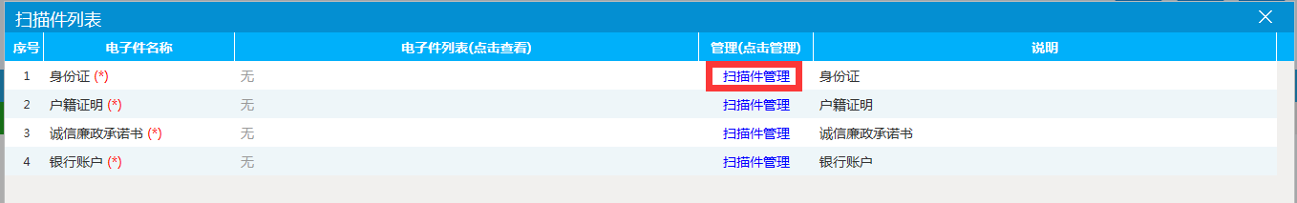
3）点击，选择相应的图片进行上传，完成后关闭网页即可。如下图：
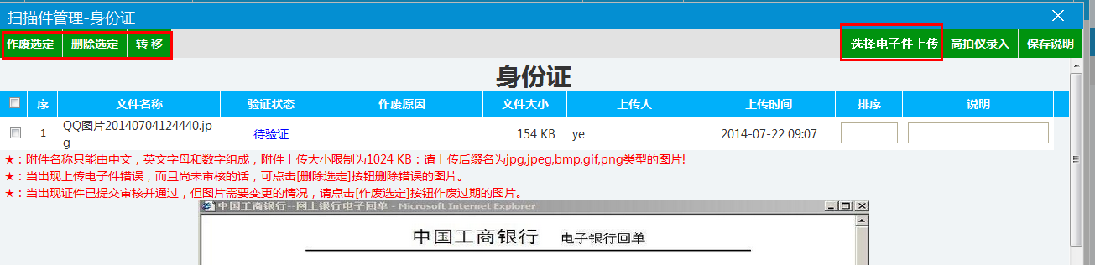

4）扫描件信息上传以后，点击，进行提交复核：
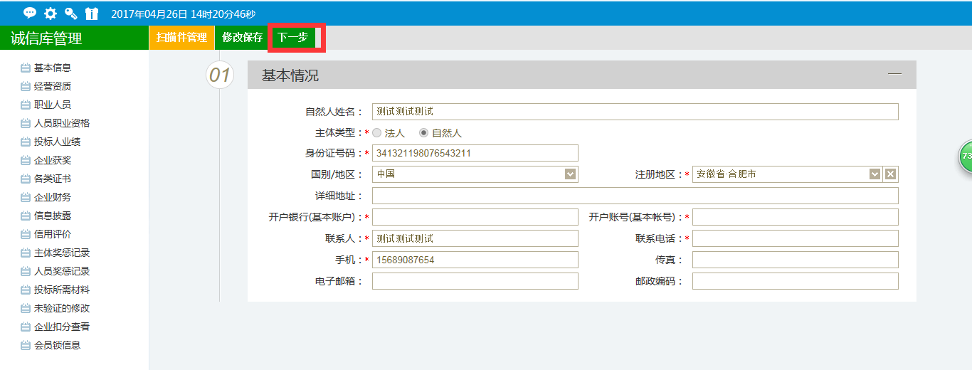

3.1.2、企业
企业以下证件必须扫描上传并携带原件到现场复核：a、营业执照(三证合一）；b、基本账户开户许可证；c、诚信廉政承诺书（在网站企业专区“安徽（区域）公共资源交易主体信息库（投标人）信息登记流程”中下载附件）；d、法人授权委托书（在网站企业专区“安徽（区域）公共资源交易主体信息库（投标人）信息登记流程”中下载附件）；e、经办人身份证（正反面均需上传）；若有问题可联系0551-66223841/42。
1）企业会多其他信息的上传。操作方法同上：
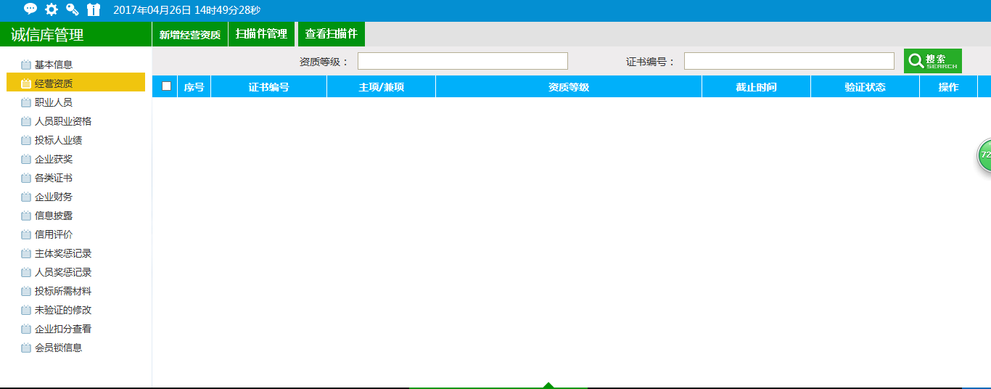

2）企业资质：
点击，进行资质信息的编辑，如下图：
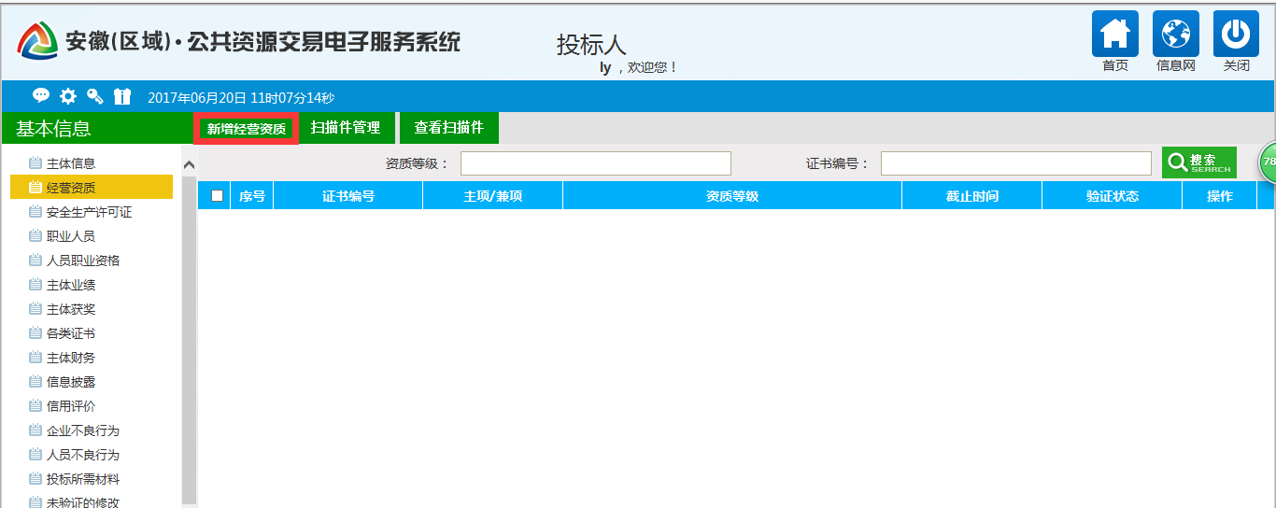
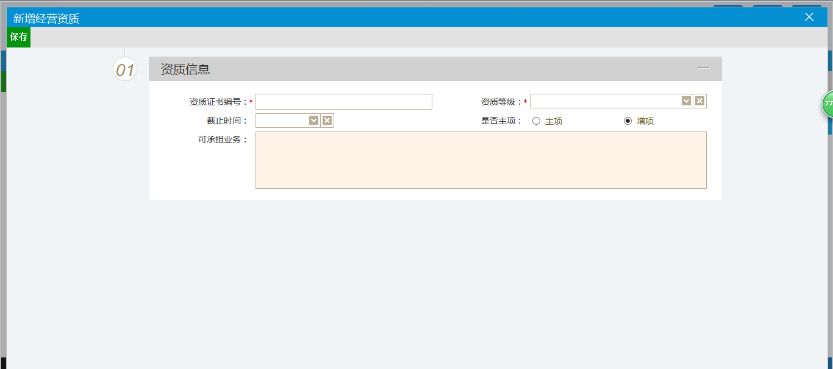
3）填写完成后，点击保存
点击扫描件管理上传扫描件：
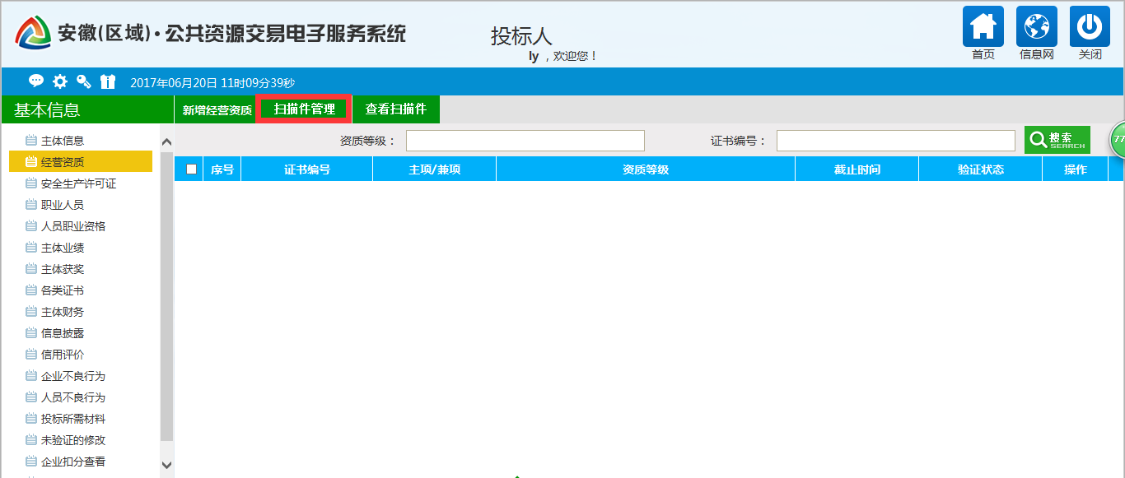
下面各菜单上传方法与上面一致，主体信息里面的内容变更需审核，其他信息变更无需审核，提交即审核通过
- 点，可以修改单位的信息。
- 其中，带（*）的为必填项目；
- 点可以上传各种扫描件：
注意：基本信息中提交复核的信息需要带着所上传的原件和复印件（一份）到安徽合肥公共资源交易中心进行现场复核。
地址：合肥市滨湖新区南京路2588号（徽州大道与南京路交口）要素市场A区二层服务大厅）

四、业务流程

4.1、产权交易
信息审核通过后，重新登录后，会有模块。如下图：
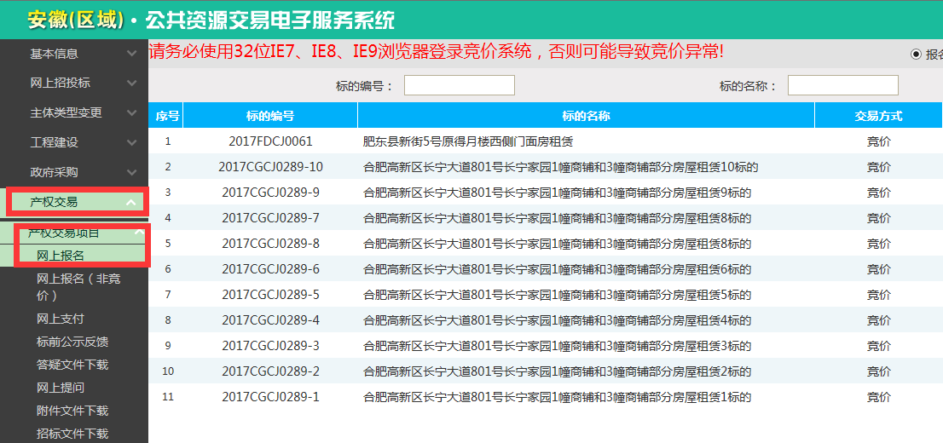

4.1.1、网上报名（适用于会员报名网上竞价项目）
1）进入网上报名栏目，找到需要报名的项目，点击，进行报名申请，如下图：
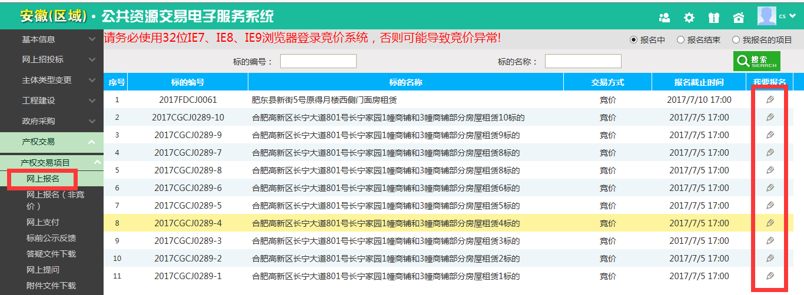
2）填写好报名信息，点击新增报名，进入报名，如下图：
注：保证金缴款账号需填写本人卡号。
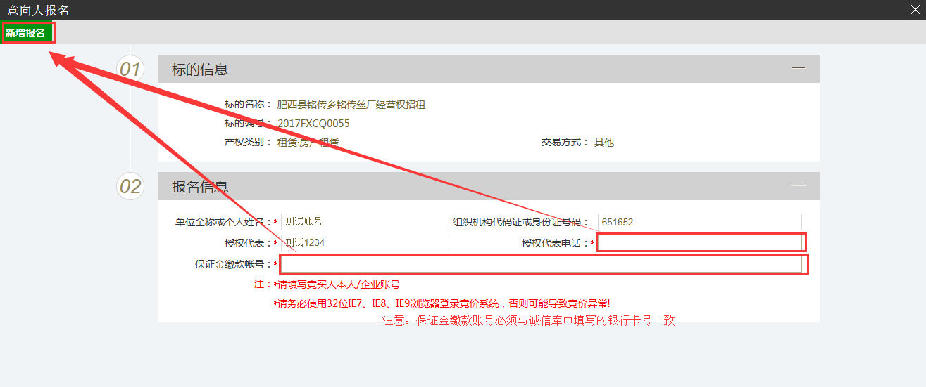

4.1.2、网上报名(非竞价)（适用于公开招标项目）
1）进入网上报名(非竞价)栏目，找到需要报名的项目，点击，进行报名申请，如下图：
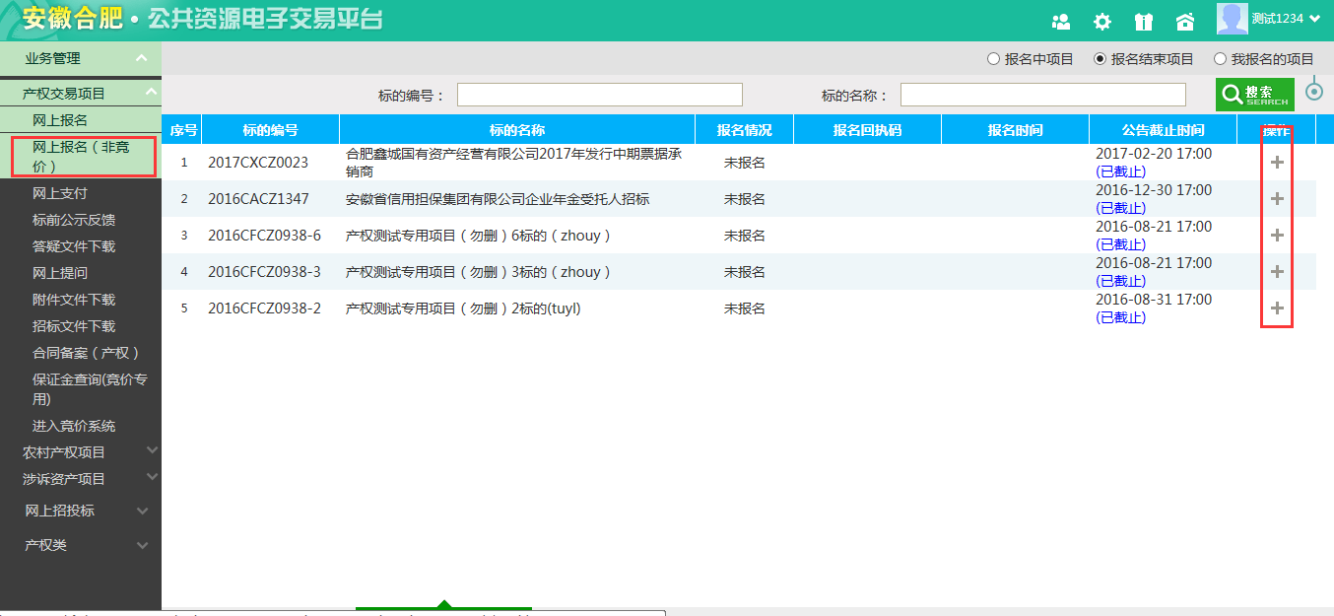
2）填写好报名信息，点击新增报名，如下图：

4.1.3、网上支付
若招标文件需要支付费用，则点击网上支付栏目，选择需要支付的项目，点击，如下图：
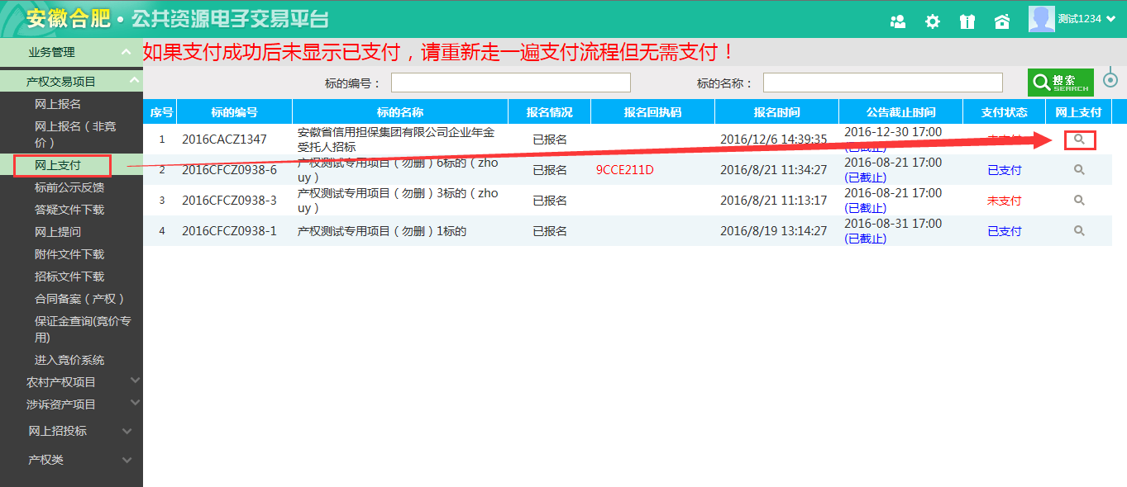

4.1.4、网上提问
选择网上提问栏目，点击，勾选自己准备进行提问的项目，点击确认，如下图：
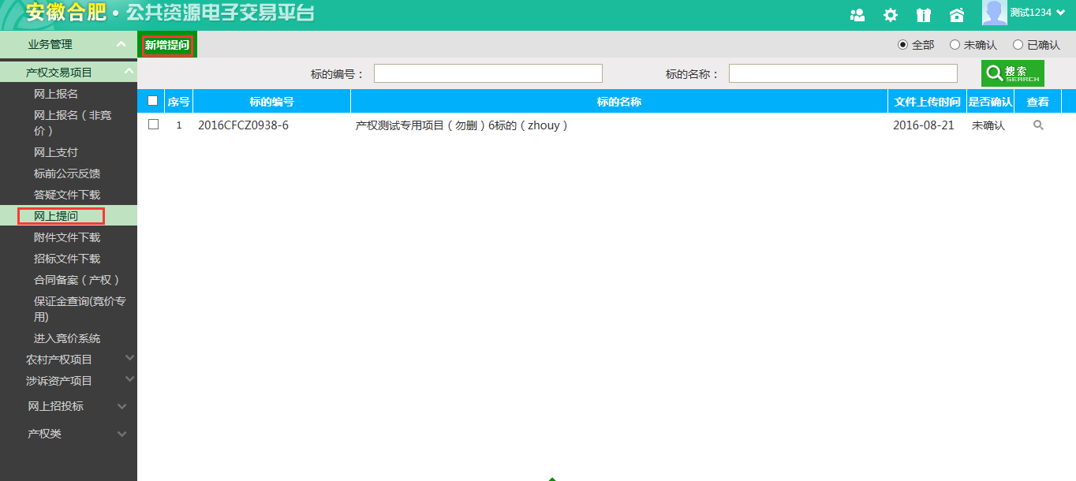
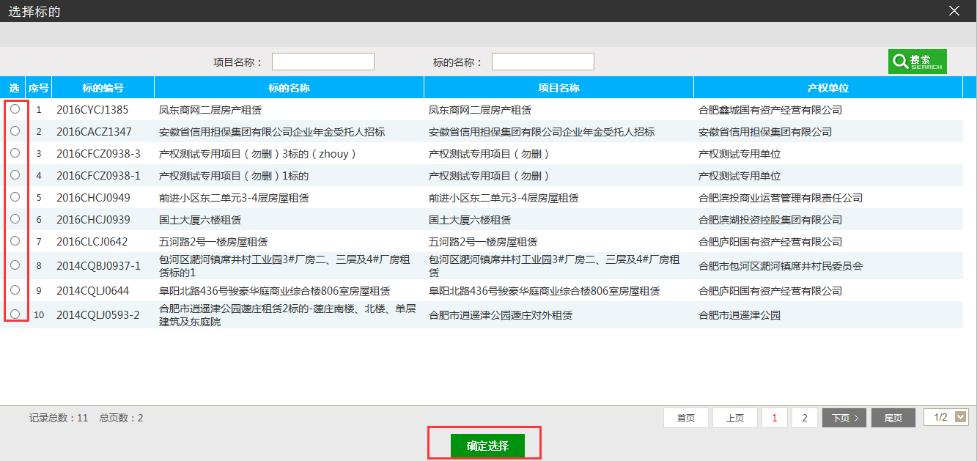
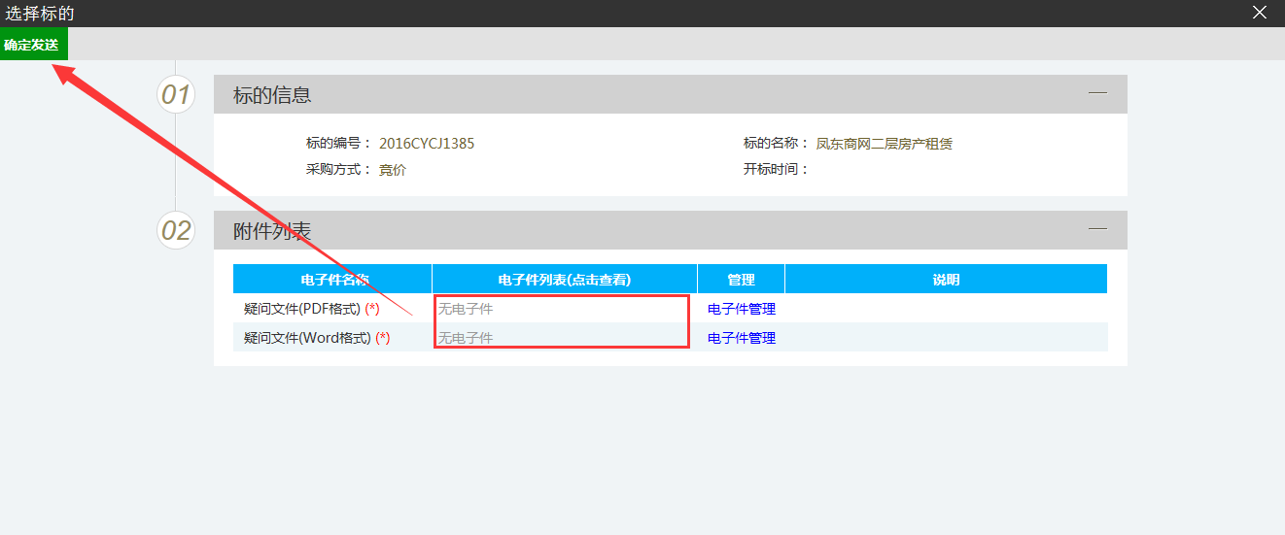
点击电子件管理，将制作好的文件pdf格式及word格式的全部上传后点击确认发送。

4.1.5、招标文件下载
- 支付过标书费用的项目，点击下载按键，进行招标文件的下载，如下图：
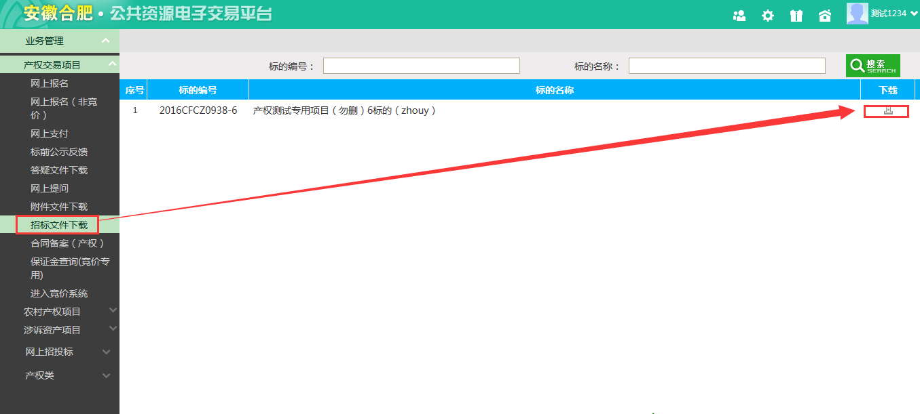
2）在“电子件列表”中点击文件进行下载，如下图：
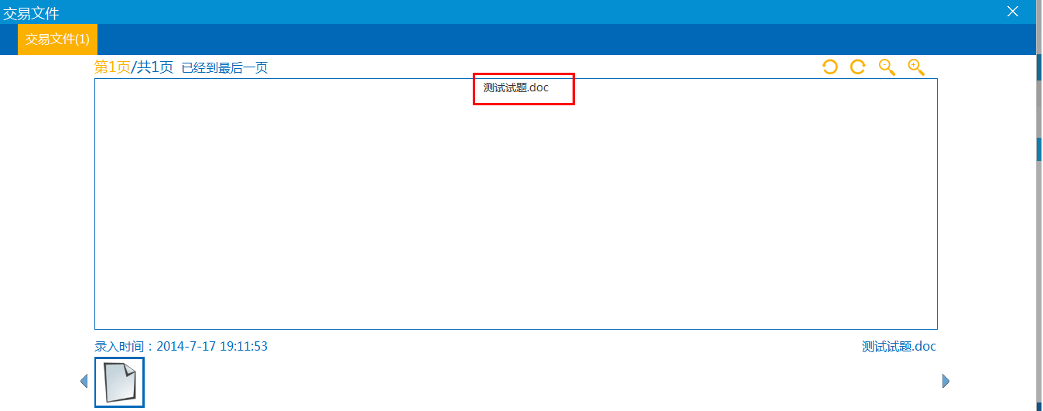

4.1.6、保证金查询（竞价专用）
1） 在这个菜单下可以对保证金缴纳情况进行查询，点击查询按键即可，如下图：
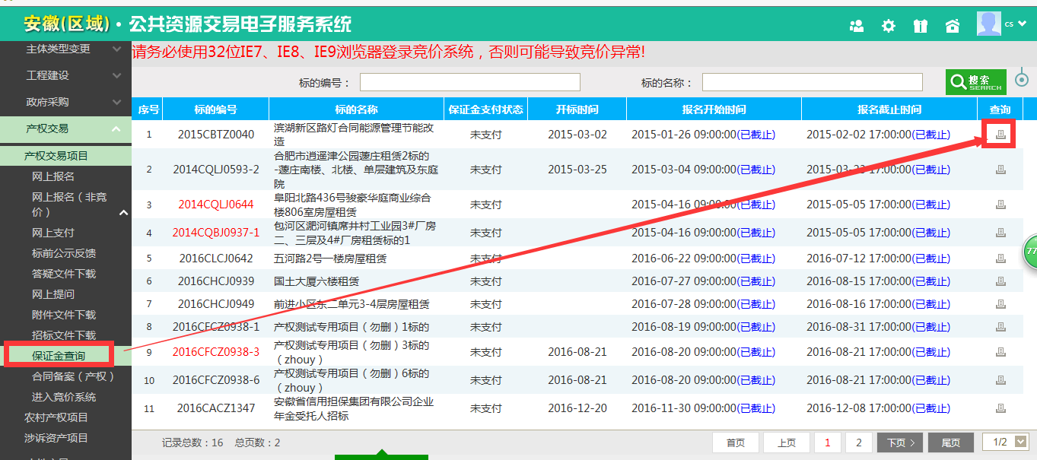
2）保证金查询后，查询成功就可以进行竞价了。

4.1.7、进入竞价系统
在这个菜单下，点击按钮，进入竞价系统，进行竞价操作。如下图：
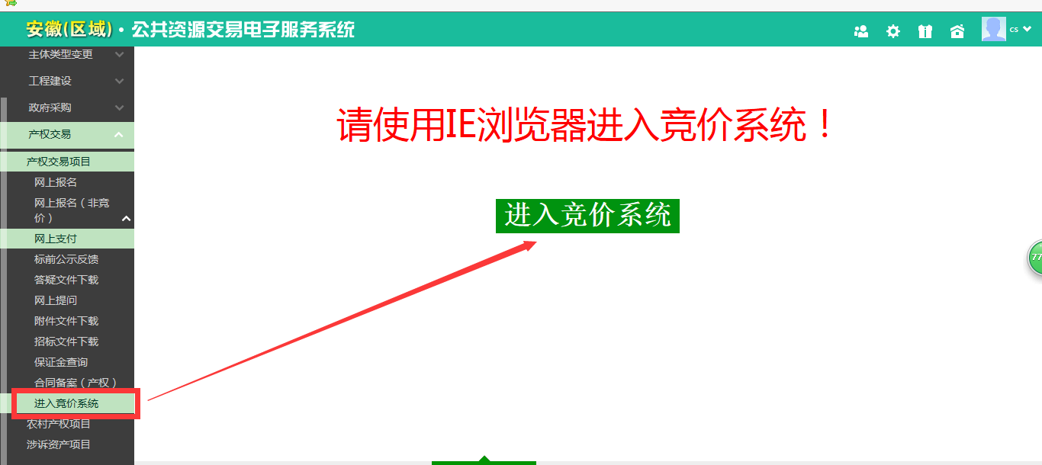

4.1.7.1、电子竞价风险告知及确认书
阅读电子竞价风险告知及确认书后，选择已阅读，然后点击，进入竞价系统，如图：
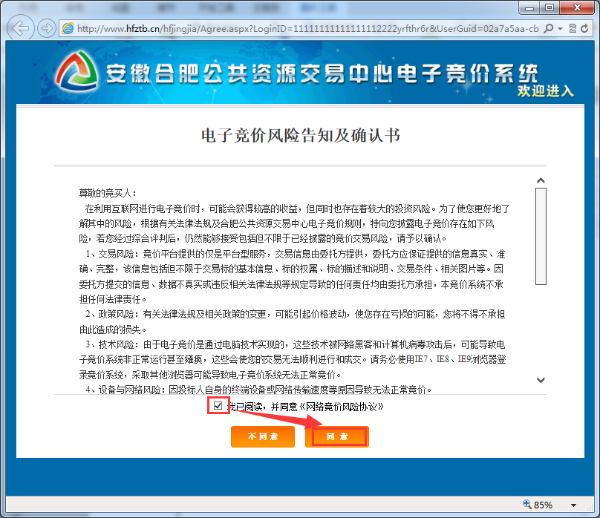

4.1.7.2、竞价项目信息
选择项目状态后 ，进行项目查看，如图：
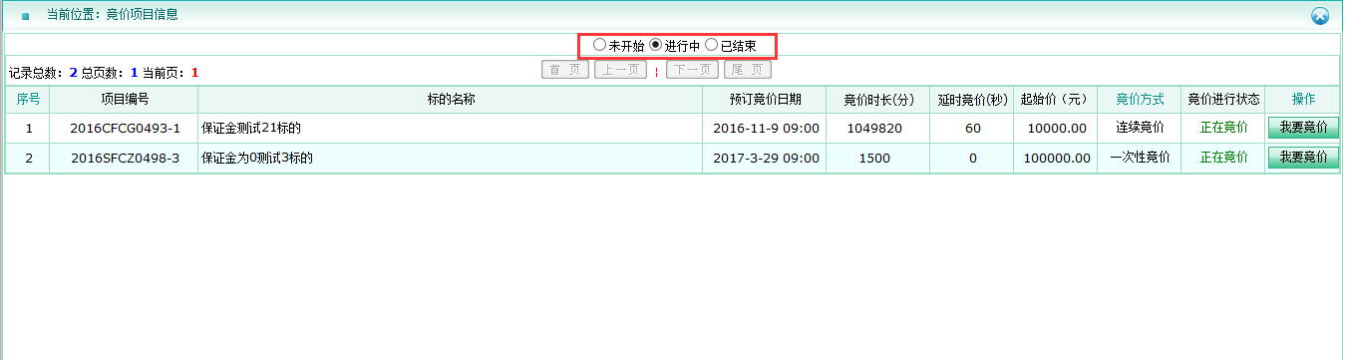

4.1.8、竞价方式

4.1.8.1、一次性竞价
竞买人进入竞价系统后，竞价项目列表里“竞价方式”分为“一次性竞价”和“连续竞价”两种方式，选择相对应的需要进行报价的一次性竞价项目，如下图：
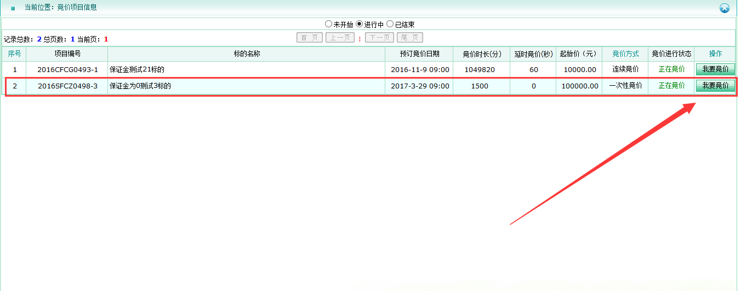
首先点击进入项目竞价页面，如下图：
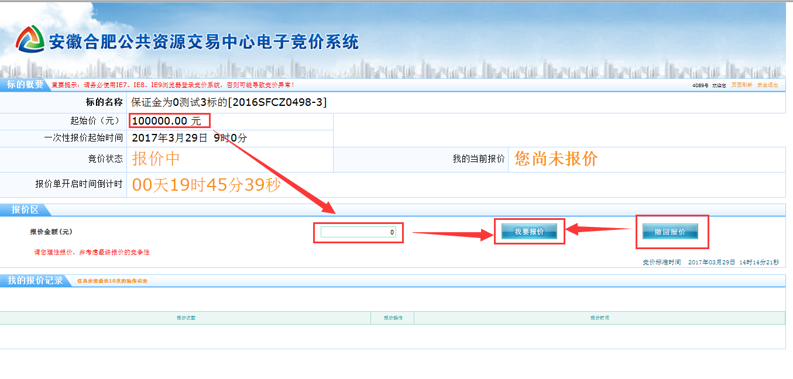
竞买人填写有效的报价金额，录入成功之后可点击进行报价。在一次性竞价项目报价单开启时间倒计时结束前，竞买人若对之前的报价进行修改，需要重新输入报价金额点击，也可点击，对自己之前的报价进行撤回，如您在报价单开启前撤回了报价并未再次提交报价，则报价无效。如下图：
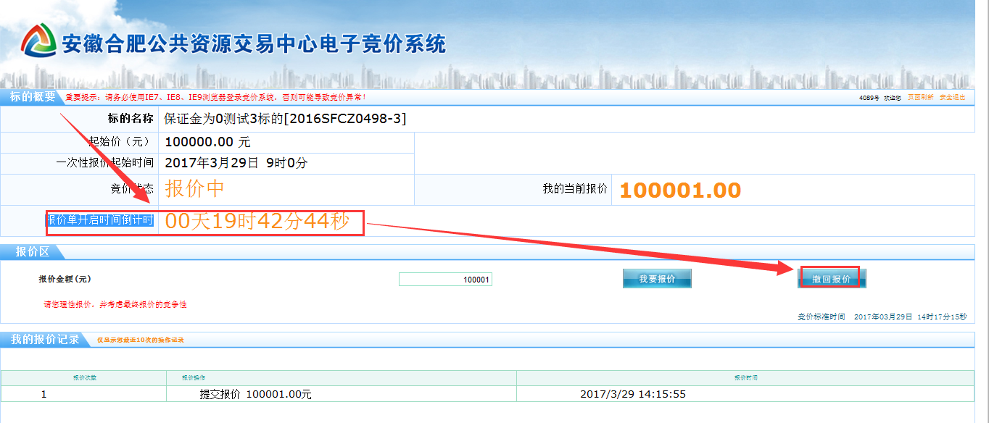
在报价单开启前，各竞买人只能在报价区下方我的报价记录中查看到自己的报价记录，其他竞买人报价记录无法查看。
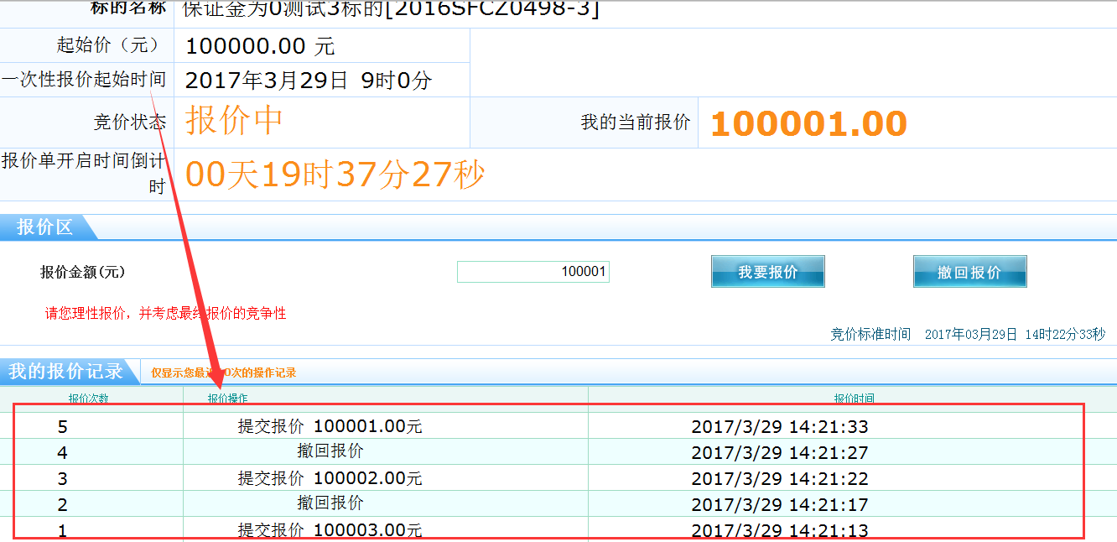

行使优先权：
同等价格下，优先权人可在优先权行使期内行使优先权。优先权人须按照项目公告要求及时办理注册、报名及保证金缴纳手续，方可进入竞价系统行使优先权。优先权竞买人在报价单开启时间前只能查看，不能行使优先权。如下图：
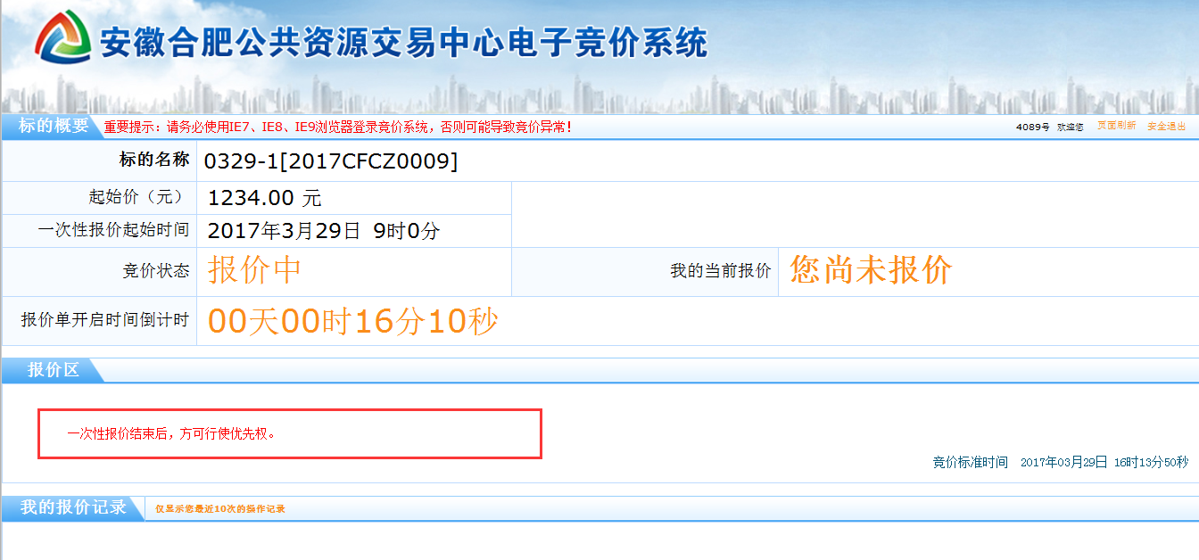
若报价单开启后进入行使优先权倒计时内，优先权竞买人可看到其他竞买人报价及排名情况，并确认是否行使优先权，如下图：
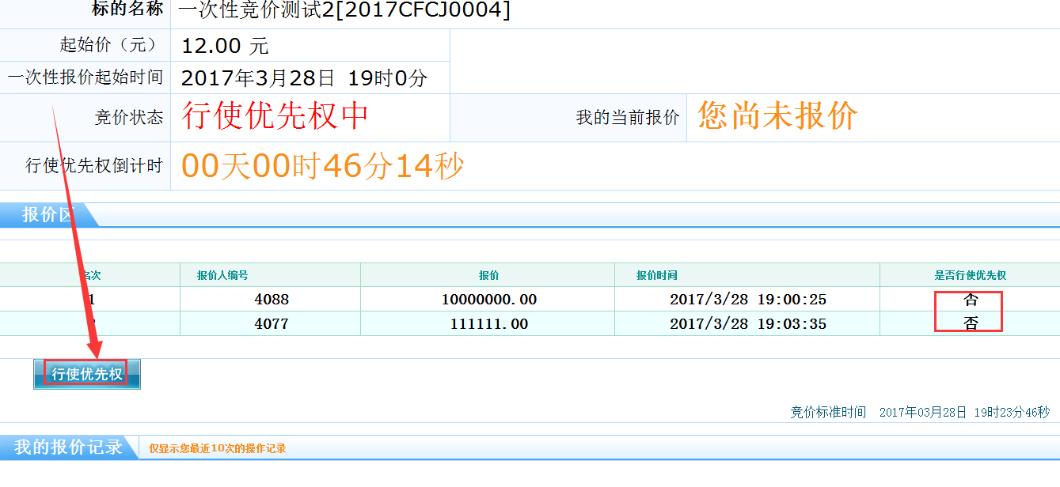
若行使优先权，在点击行使优先权按钮后，会弹出竞价结束的信息，如下图所示：
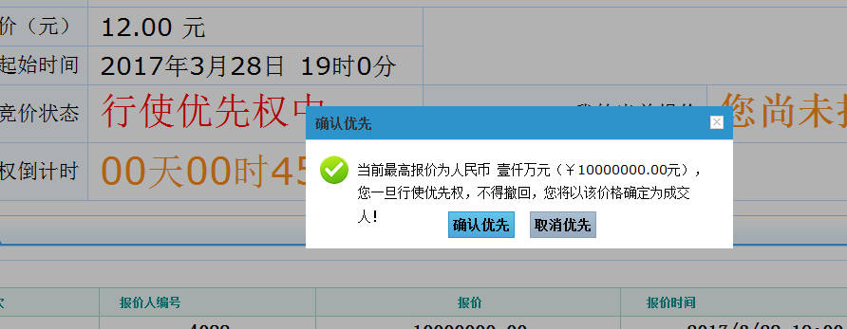
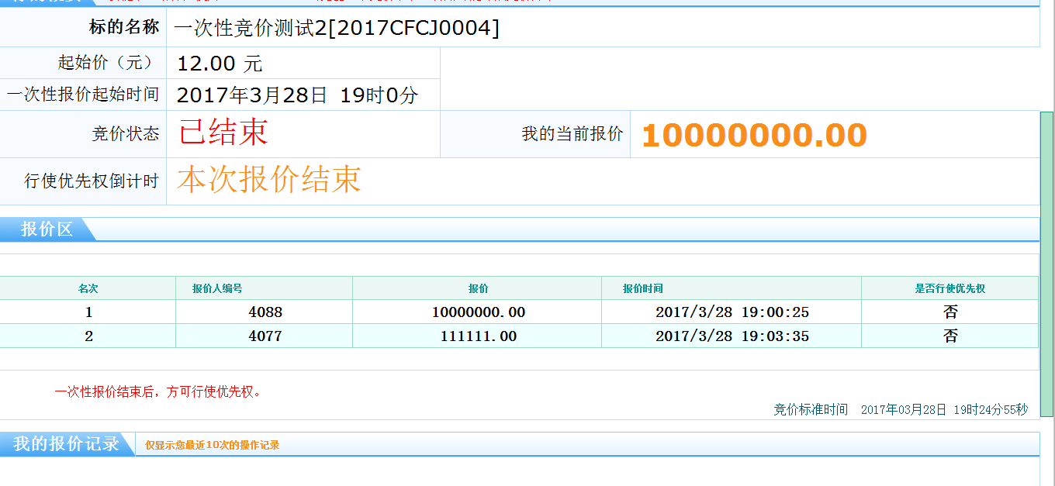
优先权人逾期或者未按规定完成上述流程视同放弃优先权。

竞价结束后，竞买人可从报价区查询其他竞买人有效报价。如下图：
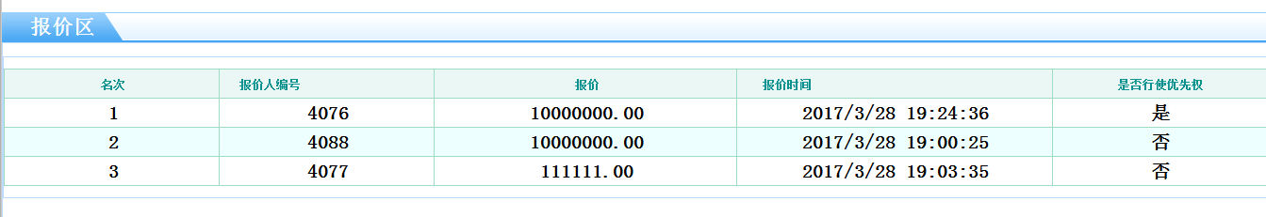
一次性报价的规则及须知等内容请见公告。

4.1.8.2、连续竞价
项目选择界面可查看竞买人报名的未开始、进行中及已结束的项目，选择未开始或进行中方式为“连续竞价”的项目，点击“我要竞价”进行竞价。 如下图：
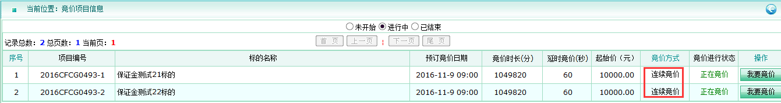
进入竞价界面可查看到该竞价项目的相关信息，如“标的概要”区可了解项目详情包括竞价状态、结束时间、当前最高价格等信息，如下图：
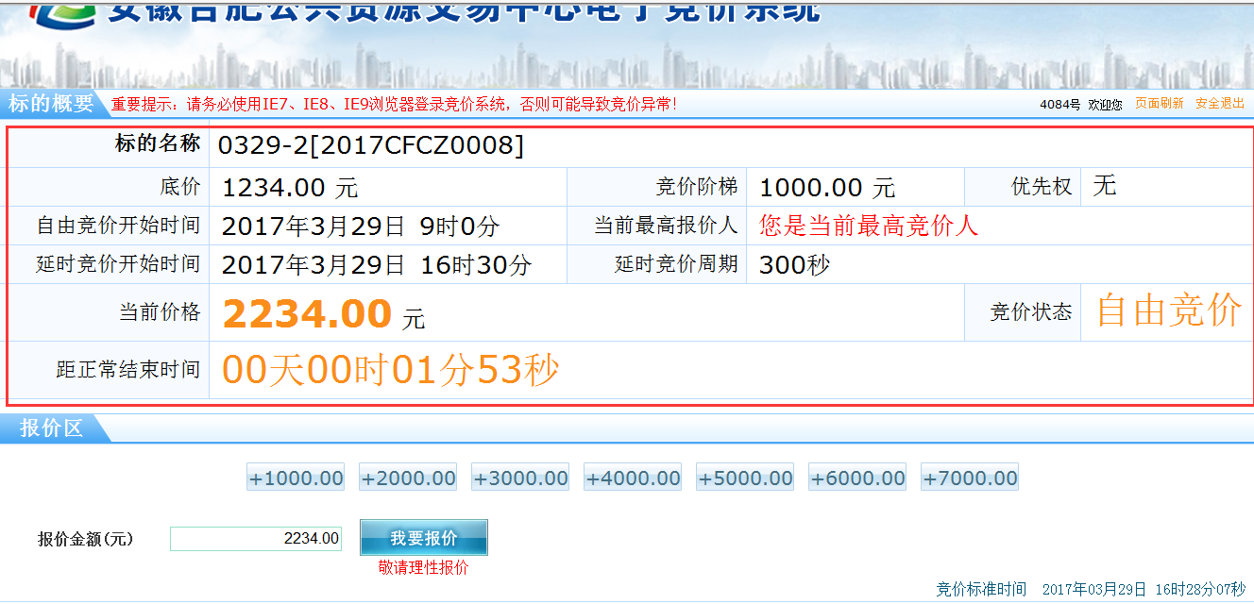
信息确认无误后竞买人即可进行报价，竞买人在当前价格基础上选择竞价阶梯进行加价，点击“我要报价”提交，系统弹出确认窗口，确认后进行提交报价，如下图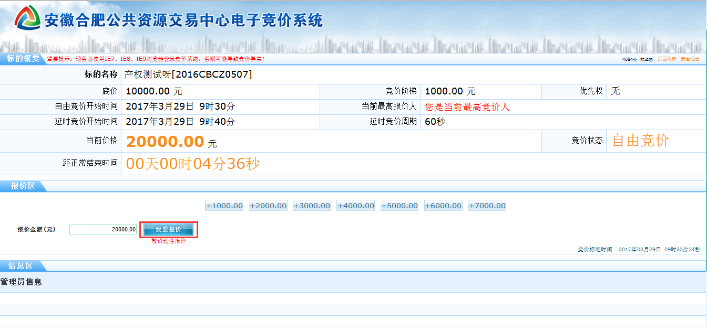
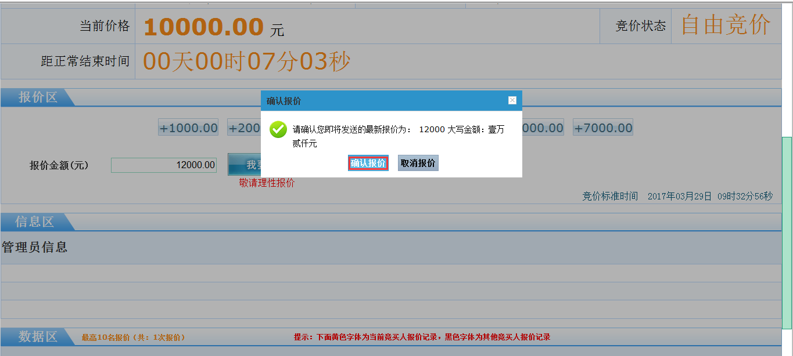
竞买人可通过查看数据区内的信息，查询所有竞买人报价记录，如下图
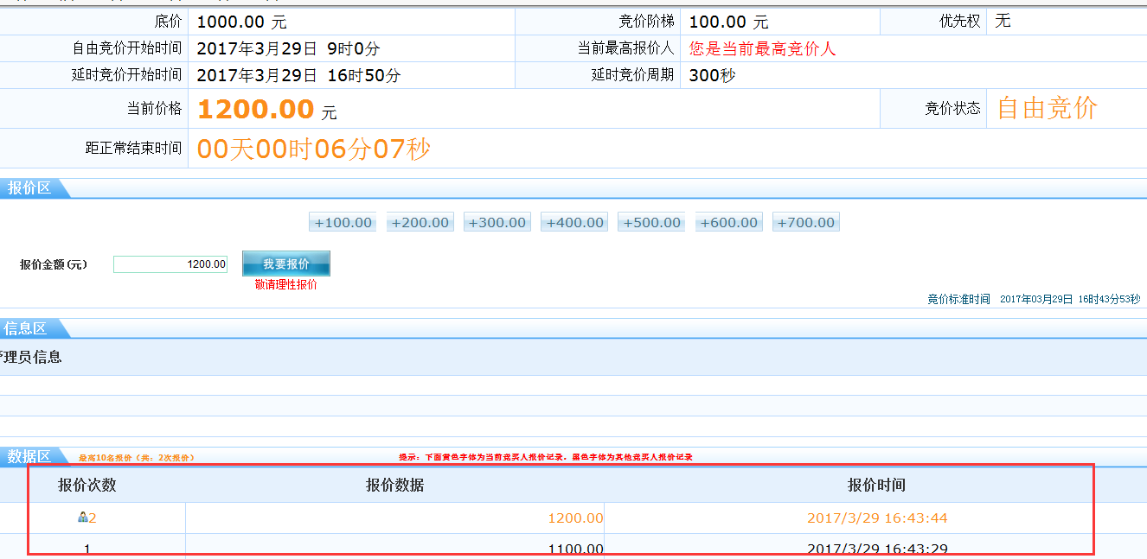

延时竞价：
自由竞价结束后进入延时竞价：在延时竞价时间内，各竞买人进行延时竞价，请竞买人注意 “延时竞价结束时间倒计时”，确认在有效的时间内进行报价，竞买人进行报价后，延时竞价结束时间刷如下图：
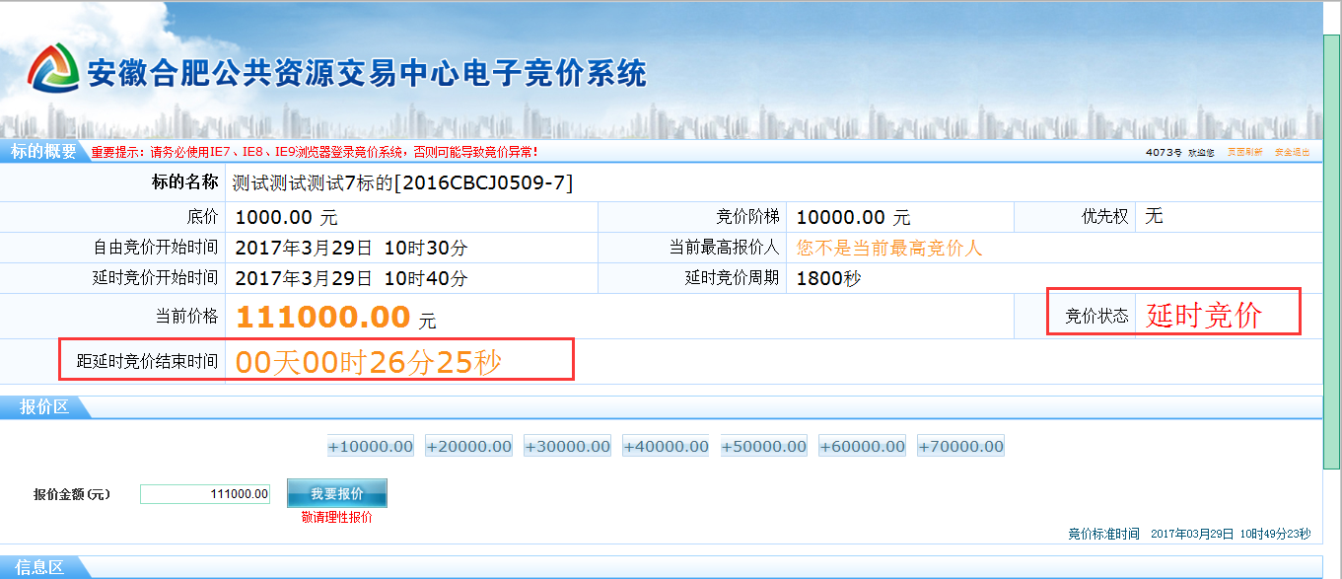
在竞价期间竞买人可查看下方区域数据区，查看所有报价记录信息，如下图：
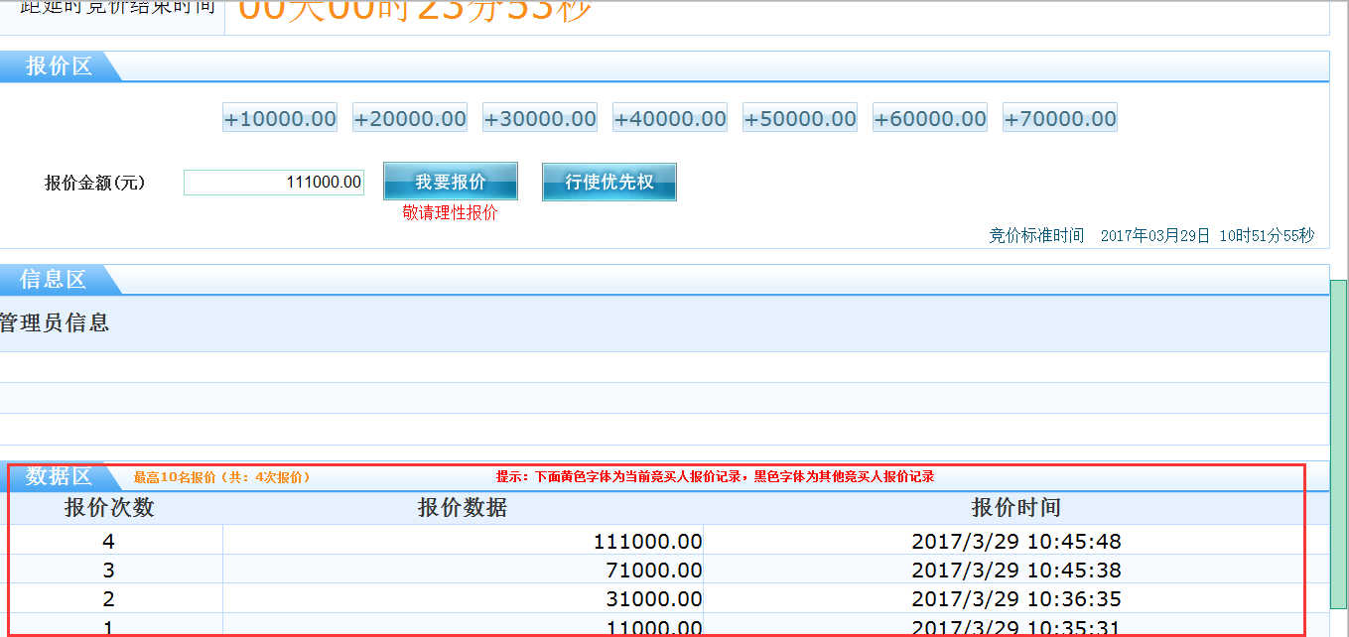

行使优先权：
同等价格下，优先权人可在竞价期行使优先权。优先权人须按照项目公告要求及时办理注册、报名及保证金缴纳手续，方可进入竞价系统行使优先权。
优先权竞买人可通过点击按钮，如下图：
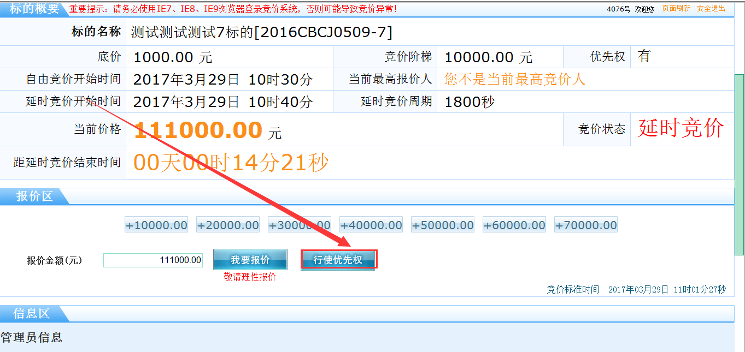
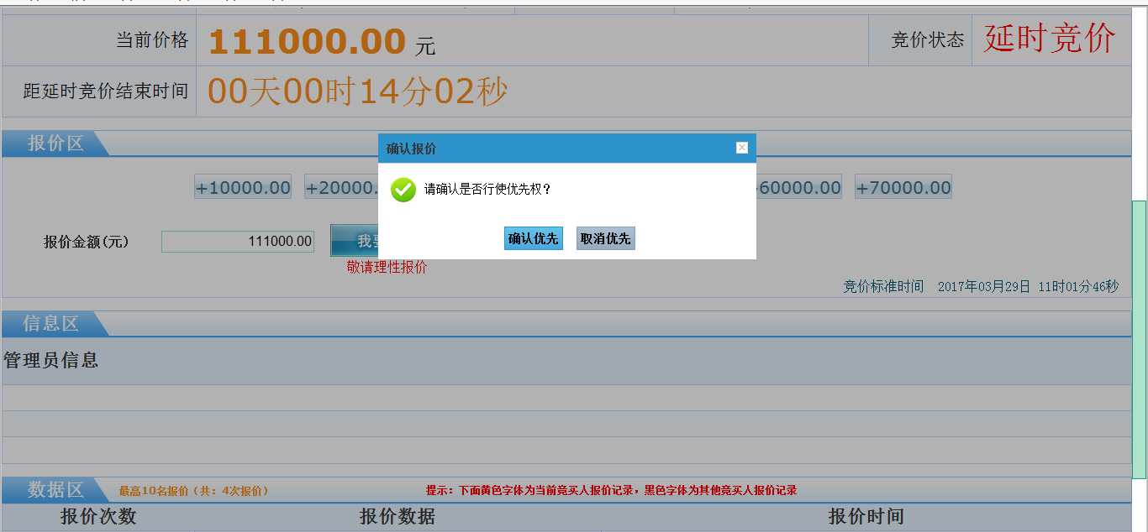
点击即以当前最高报价获得优先权。
优先权人逾期或者未按规定完成上述流程视同放弃优先权。

注：
以上为会员报名方式，如是现场报名方式，投标人（单位）在安徽合肥公共资源交易中心的网站获取产权项目公告信息。携带所需要的报名资料，按照公告内的信息联系该项目的项目负责人进行现场报名即可。
报名成功后项目负责人会生成一个帐号和密码给予投标人（单位）。然后直接进入安徽合肥公共资源交易中心的网上竞价大厅进行竞价即可，操作方式可参照上方竞价方式操作步骤。

4.1.9、合同备案(产权)此菜单针对产权非竞价项目
中标单位或个人点击合同备案栏目（产权），然后点击右上角按钮，如下图：
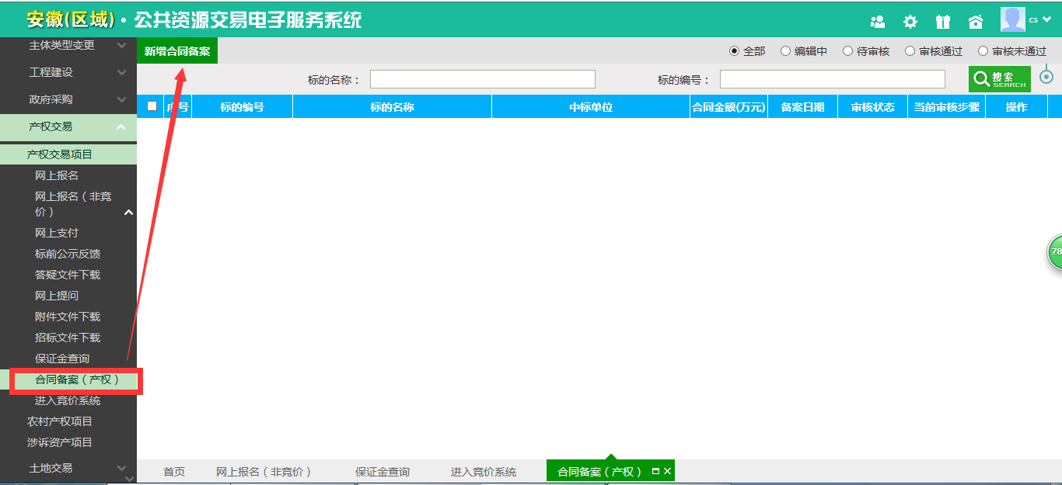
勾选需要进行备案的项目，点击
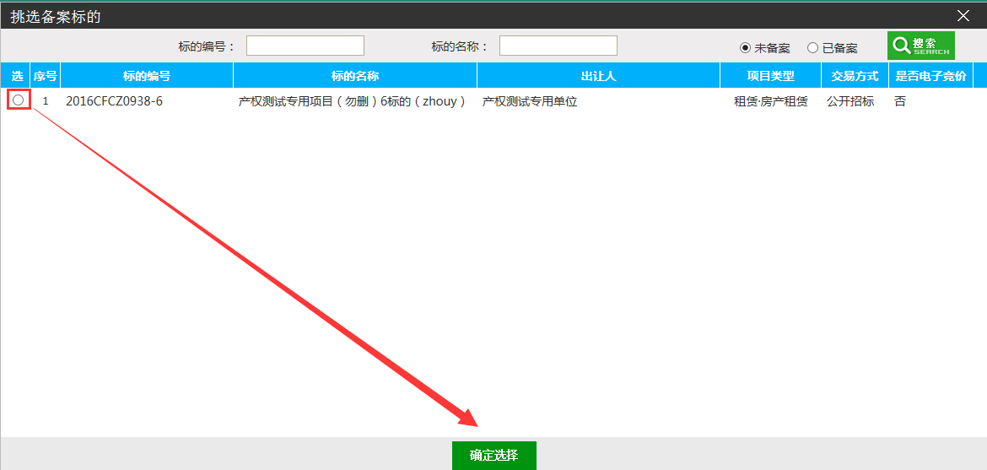
将相关信息填写完整后点击，将要求的文件上传如下图：
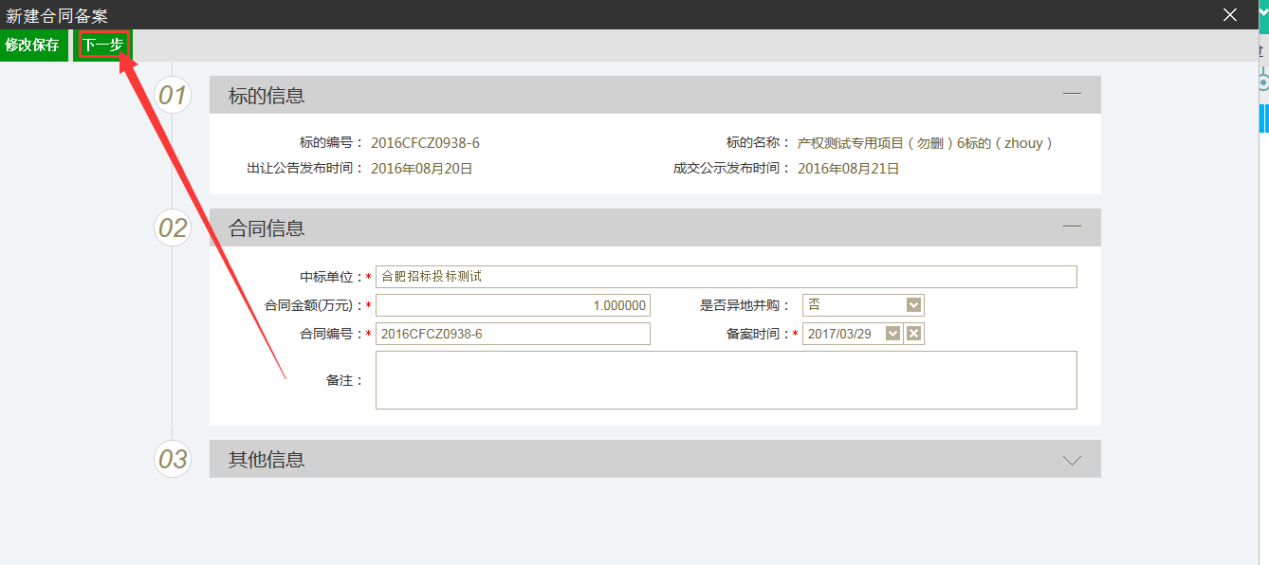

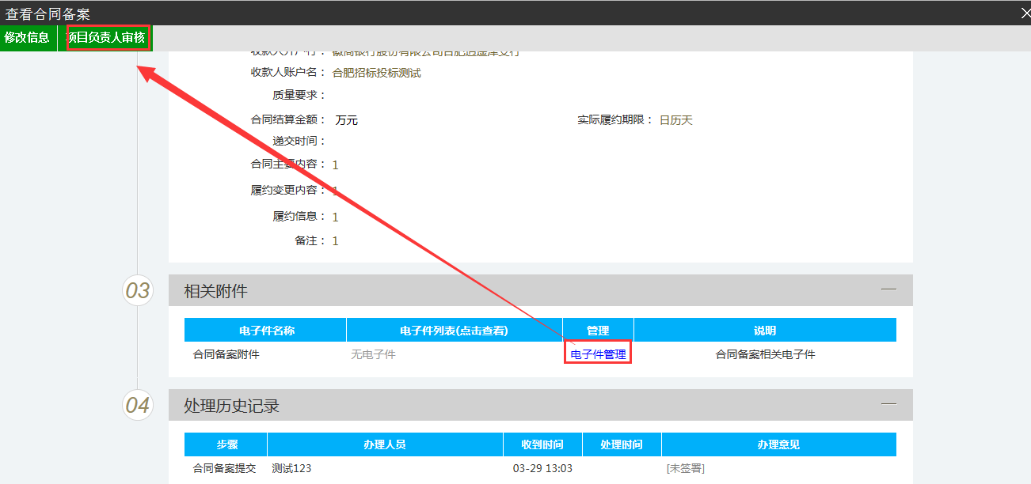
文件上传成功后点击。

4.2、涉诉资产项目

4.2.1、网上报名
用项目编号搜索到项目以后点击我要报名。
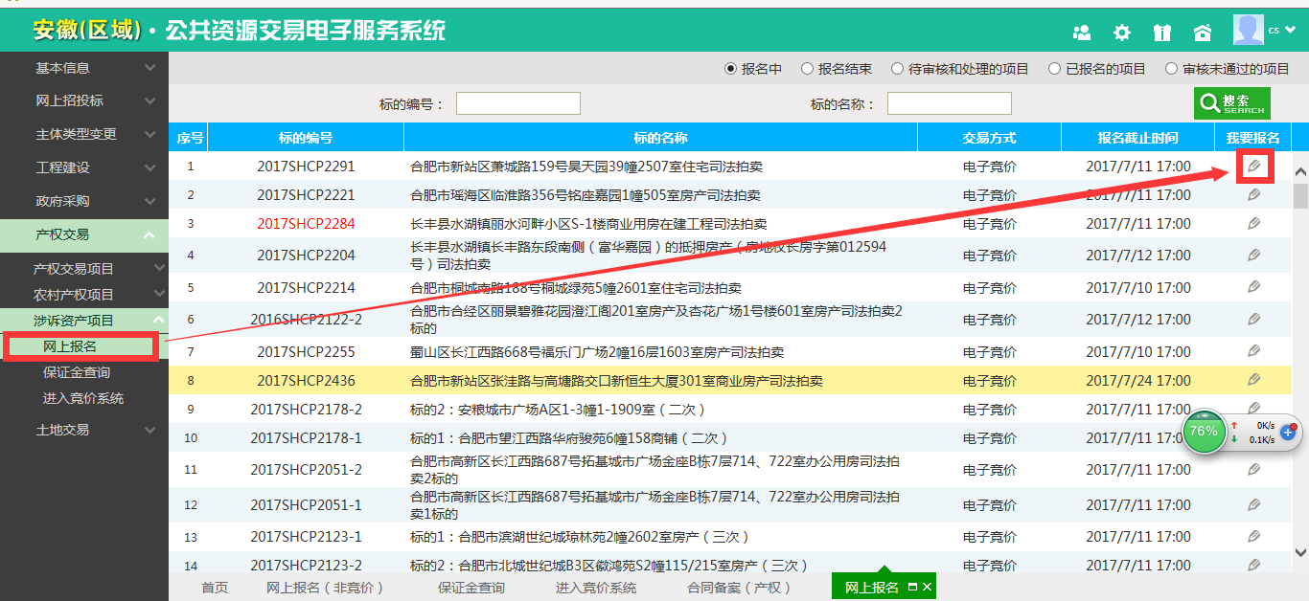
填写好报名信息，点击下一步，进入报名，如下图：
注：保证金缴款账号需填写本人卡号。
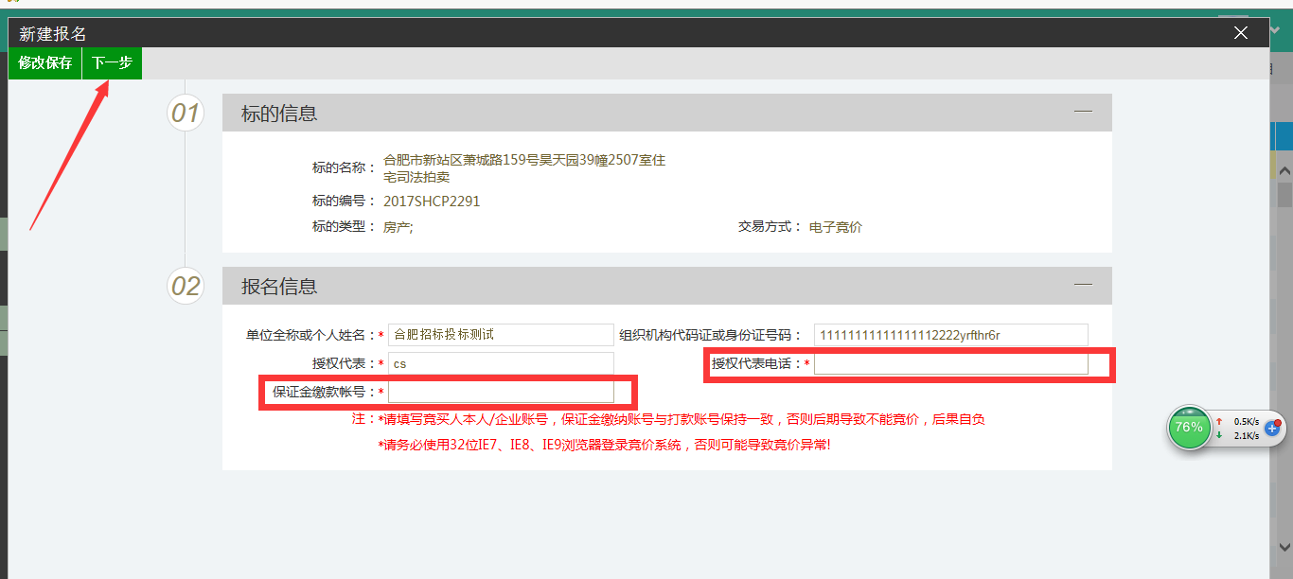
点击下一步以后出现如下界面，确认信息无误后点击左上角报名按钮。
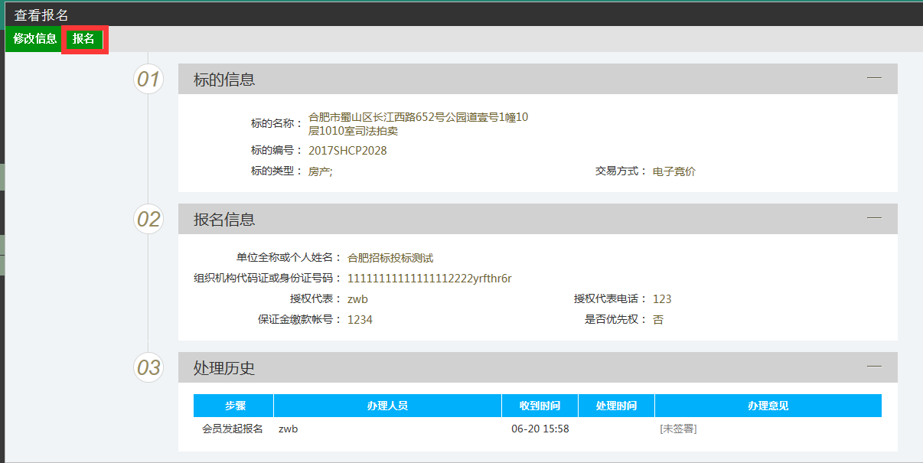
弹出如下窗口,点击确认提交，弹出报名成功的窗口，项目成功报名。
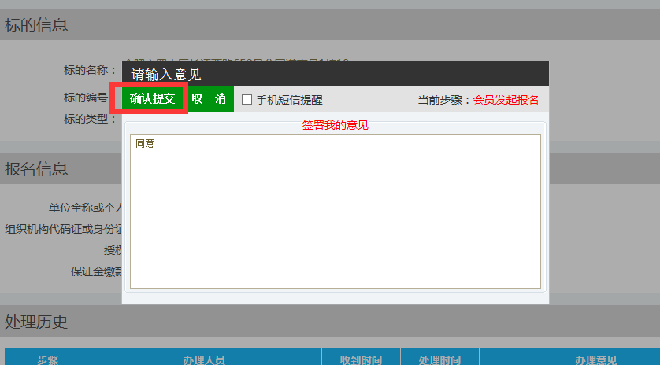
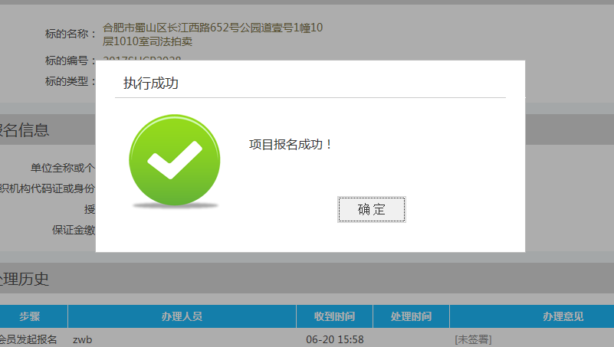

4.2.2、保证金查询
点击查询按钮进行查询保证金状态，若保证金显示已支付，可进入竞价系统。
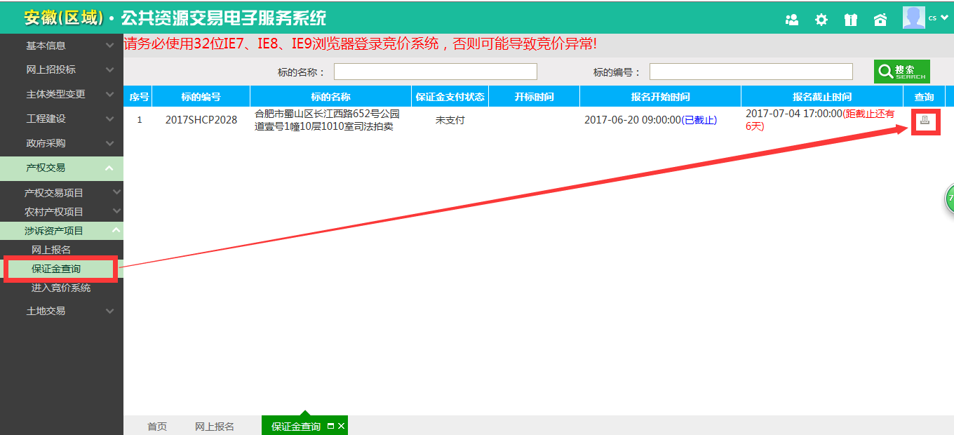

4.2.3、进入竞价系统
先点击左边进入竞价系统，然后点击绿色底纹竞价系统。
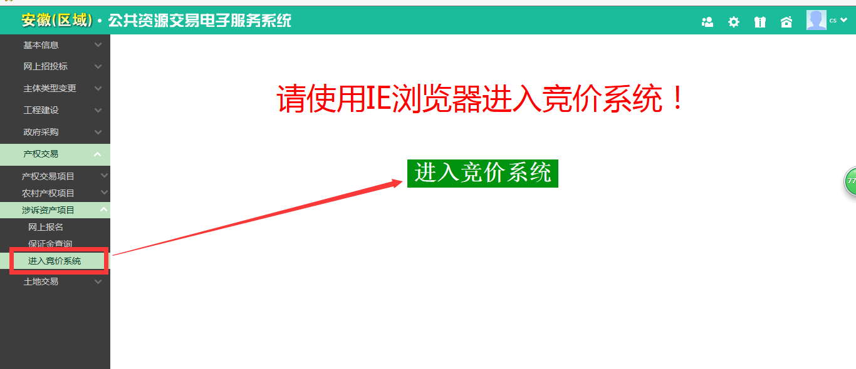
竞价系统内的操作流程可参照产权交易项目。

